**Tutorial para Atualizar a Página do CASE**

**Acesso ao projeto**

Solicite uma chave de acesso ao projeto

Com essa chave, clone o projeto usando SSH

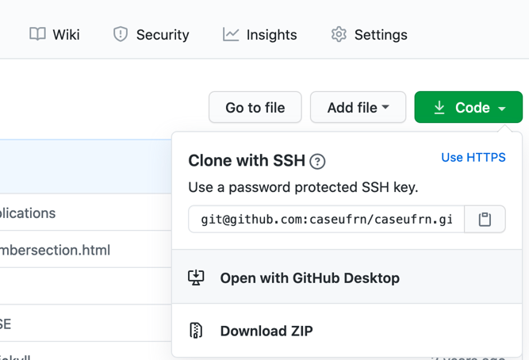

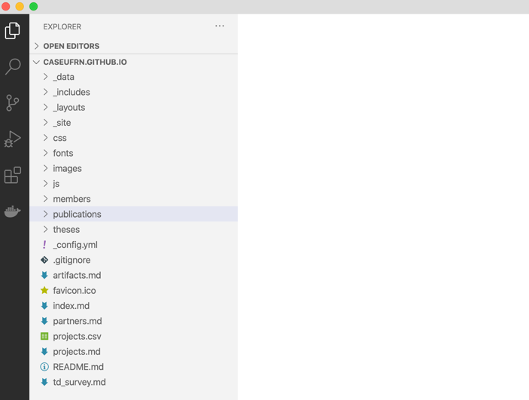 Abra o projeto em um editor de texto da sua preferência, exemplo, Visual Studio Code (<https://code.visualstudio.com/>).

**Observações Importantes**

- Faça alterações pequenas a cada *commit*. Não encontrei uma maneira de executar a página. Então não é possível saber se ocorreu algum erro até você fazer o *push* para a master e a página não atualizar. Então é bastante complicado descobrir onde está o erro caso você faça alguma alteração que gere um.

**Versionando as Alterações**

Ao final das alterações, realize um *commit*, faça um *push* desse *commit* para a **branch** **master**, crie uma ***tag*** com data da atualização e faça também um *push* dessa *tag* para o repositório no github, marcando assim uma versão estável da página.

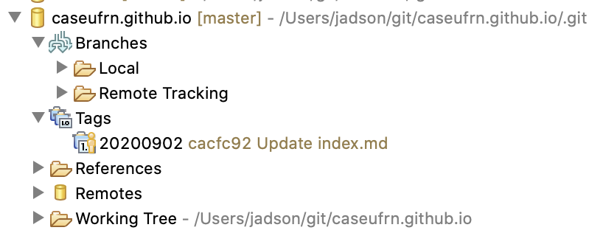

**A página é atualizada automaticamente após alguns segundos do push para a branch master.**

1. **Atualização de Membros do Grupo**

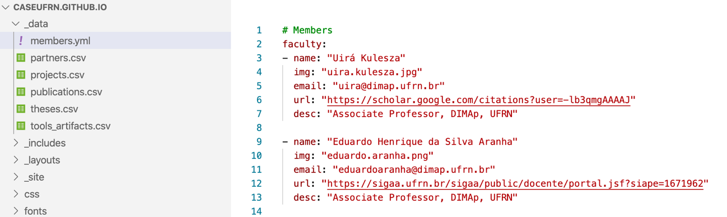 As informações dos membros ficam no arquivo **members.yml** no diretório _data.

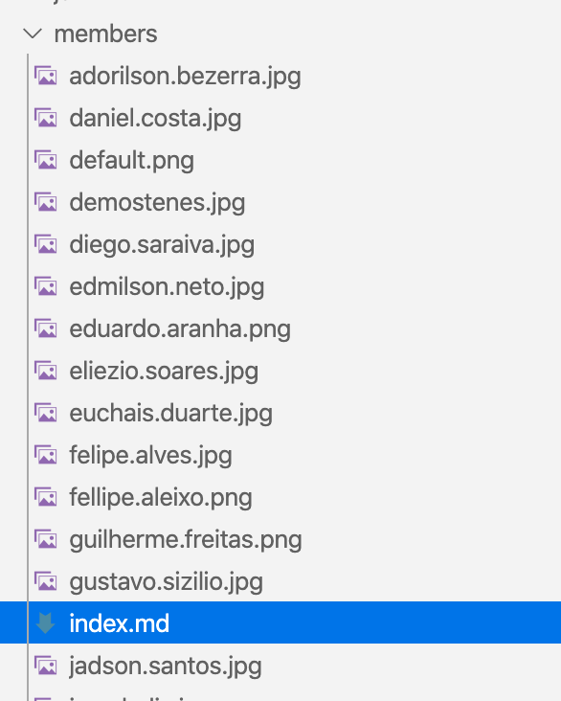Esses dados são incluídos dentro do arquivo index.md que fica no diretório “members”. As fotos dos membros também são colocadas nesse diretório.

1. **Atualização de Publicações**

Primeiro, abra o arquivo **index.md** dentro do diretório “publication”. Se precisar, adicione um novo ano da listagem “years” no começo da página.

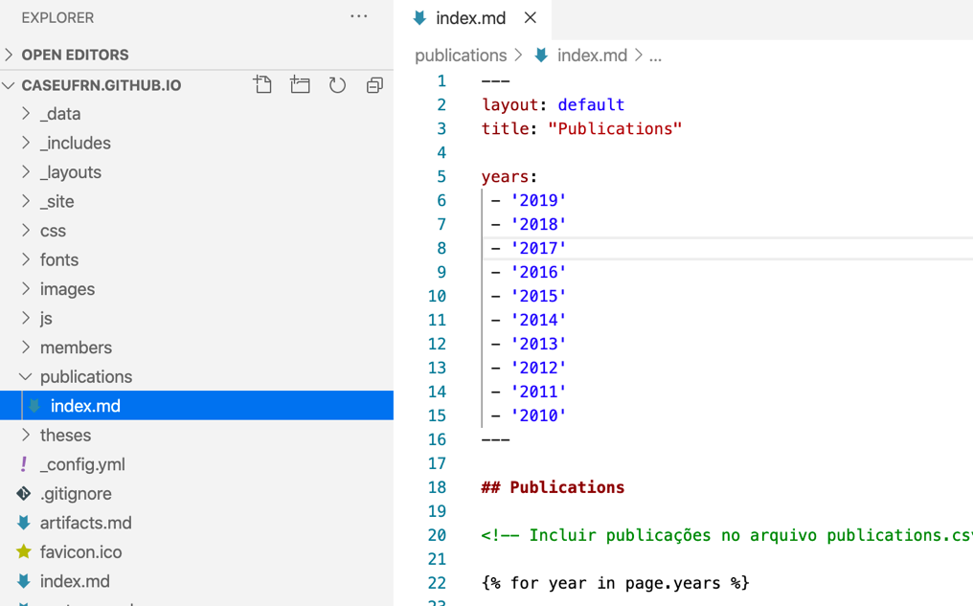

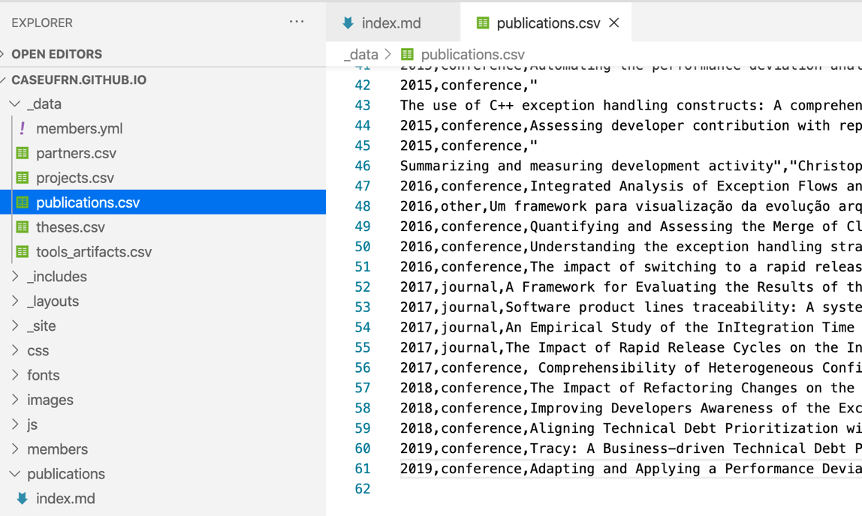Abra o arquivo **publications.csv** localizado no diretório **_data** e adicione uma nova publicação ao final do arquivo.

Caso queira colocar um arquivo para download. Adicione o nome do arquivo na última coluna depois do link externo.

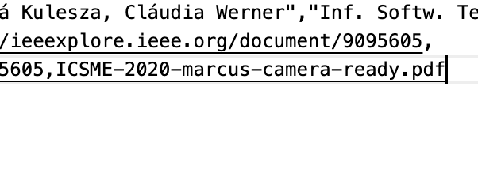

E coloque esse arquivo dentro do diretório “publications”. O código do index.md irá buscar por arquivos nesse diretório e adicionar o link para download na página gerada.

